# Ejercicios

## Normalización

**IMPORTANTE:**Si se hace bien el proceso pero no se indican las tablas finales resultado de normalizar **no puntua**. **Sólo puntúa** un resultado que indique la definición correcta de las **tablas**, indicando sus **claves** **primarias** y sus **claves** **ajenas**.

### Ejercicio 1

Dada la siguiente tabla, normalice hasta 3FN e indique las tabla resultantes:

**OBRA** (dni, proyecto, fechaini, empleado, ciudad, pais, nombre,matricula, modelo, fechafin)

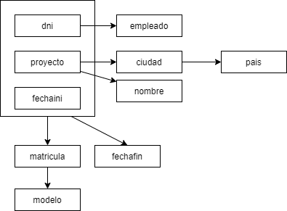

### Solución

### Ejercicio 2

Dada la siguiente tabla, normalice hasta 3FN e indique las tablas resultantes:

**LINEAS** (pedido, articulo, fecha, cliente, nombre, ciudad, descripción, cantidad, precio)

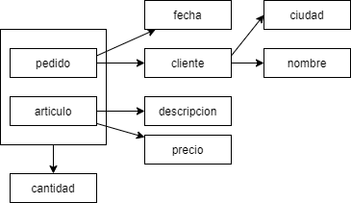

### Solución

**LINEAS**: (pedido, articulo, cantidad) donde {pedido} referencia PEDIDO y {articulo} referencia ARTICULO

**PEDIDO**: (pedido, fecha, cliente) donde {cliente} referencia CLIENTE

**CLIENTE**: (cliente, ciudad, nombre)

**ARTICULO**: (artículo, descripción, precio)

### Ejercicio 3

Dada la siguiente tabla, normalice hasta 3FN e indique las tabla resultantes:

**SEGURO** (matricula, dni, cp, ciudad, modelo, año, precio)

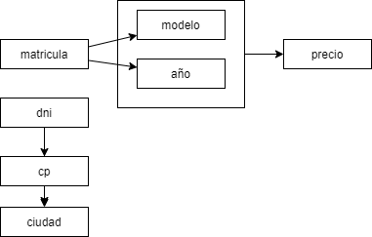

### Solución

**SEGURO**: (matricula, dni) donde {dni} referencia CLIENTE y {matricula} referencia COCHE

**COCHE** (matricula, modelo, año) donde {modelo, año} referencian PRECIOS.

**CLIENTE**: (dni, cp) donde {cp} referencia CODIGOPOSTAL

**CODIGOPOSTAL**: (cp, ciudad)

**PRECIOS**: (modelo, año, precio)